Activite 1 JEE

Hicham Yassine 4IIR G4

Partie 1 :

L’application Esnet-ioc qui contient 4 package (dao,ext,metier,press)

Chaque package contient une ou plusieurs class

Pour package dao et métier on a deux interfaces

Exmpl d une interface

Limplementation du code calcul

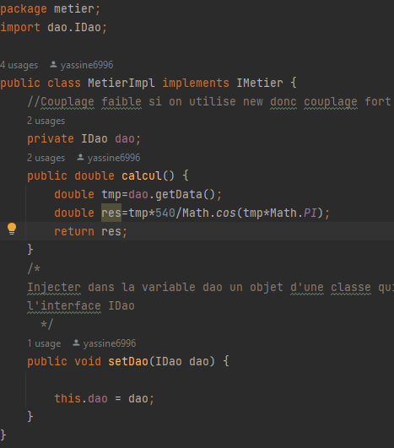

Le code Main de la presentation

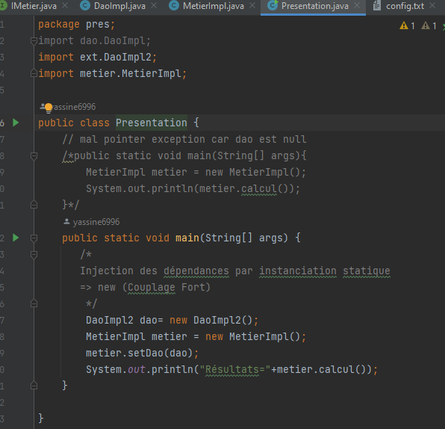

Execution du code presentation avec version capteurs

Config file

Presentation 2

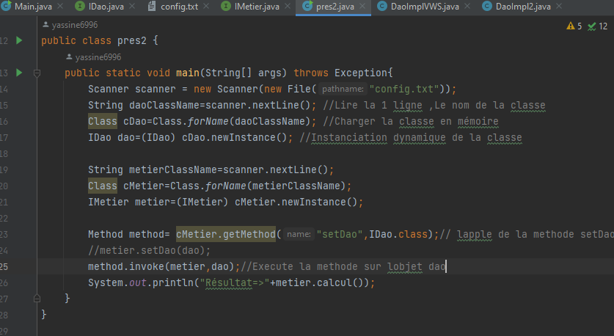

Exécution

Si on change le config file

Le resulltat sera changer car on a exécuter le code sur DaoImpl2

Partie 2 :

Cette app va être créer avec maven pour ajouter des dependences

1er on va réutiliser les packages du partie 1

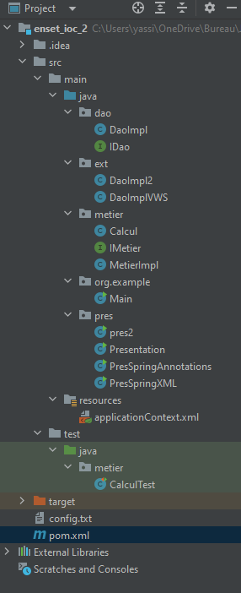

L’ajout des dépendances dans le fichier pom.xml

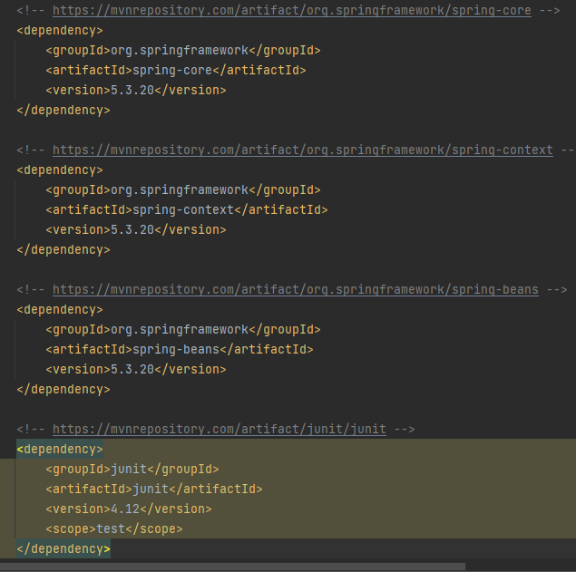

La creation du appcontext

Expl du code d annotation pour scanner

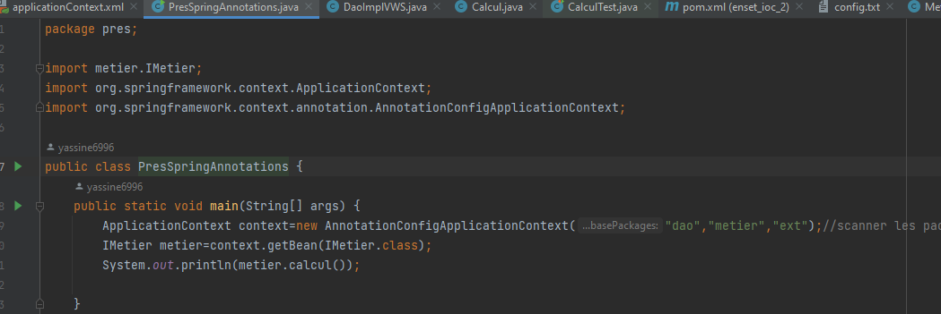

L’utilisation du appcontext.xml

